Oxidation von Alkanolen in verschiedenen Stufen
Bildungsplan Sek. I 3.3.1.1.und Bildungsplan Gymnasium 3.2.1.1 und Bildungsplan Gymnasium 3.2.2.

Übersicht über die Stoffklassen die aus der Oxidation primärer, sekundärer und tertiärer Alkanole entstehen.

In der Tabelle können alle Oxidationen und die gebildeten Stoffklassen in der Übersicht zusammengefasst werden.

 | Name der fkt. Gruppe | Oxidationsprodukt 1 | Name der fkt. Gruppe | Nachweisreaktion | Oxidationsprodukt 2 | Name der fkt. Gruppe | Nachweis-  reaktion
Primäres  Alkanol |  | Alkanal |  |  | Alkansäure
Allg. Summenformel | Strukturformel | Allg. Summenformel | Strukturformel |  | allg. Summenformel | Strukturformel
 | 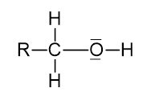 |  | 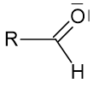 |  |  | 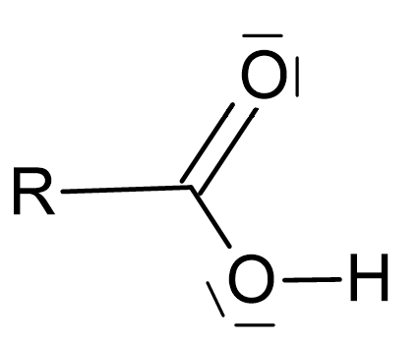
Sekundäres Alkanol |  | Alkanon
Allg. Summenformel | Strukturformel | Allg. Summenformel | Strukturformel
 | 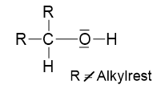 |  | 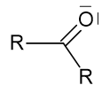
Tertiäres
Alkanol
Allg.  Summenformel | Strukturformel
Lösungen:
 | Name der fkt. Gruppe | Oxidationsprodukt 1 | Name der fkt. Gruppe | Nachweisreaktion | Oxidationsprodukt 2 | Name der fkt. Gruppe | Nachweis-reaktion
Primäres Alkanol | Hydroxyl-Gruppe | Alkanal | Carbonylgruppe  genauer:  Aldehyd-Gruppe | Schiffsche Lösungen  Aldehyd/Alkanal Nachweis durch Färbung Rosa-violett | Alkansäure | Carboxylgruppe | z.B. pH-Nachweis
Allg. Summenformel | Strukturformel | Allg.  Summenformel | Strukturformel |  | Allg.  Summenformel | Strukturformel | z.B. pH-Nachweis
C_{n}H_{2n+1}OH |  | C_{n-1}H_{2n-1}CHO |  |  | C_{n-1}H_{2n-1}COOH  Gilt für Methansäure nicht |  | z.B. pH-Nachweis
Sekundäres Alkanol | Hydroxyl-Gruppe | Alkanon | Carbonylgruppe  genauer: Keto-Gruppe | Schiffsche Lösungen  im Vergleich zu Alkanal  Keine Färbung  ODER  mit Dinitrophenylhydrazin  gelber Niederschlag
Allg. Summenformel | Strukturformel | Allg.  Summenformel | Strukturformel
C_{n}H_{2n+1}OH |  | C_{n}H_{2n}O
Tertiäres  Alkanol | Hydroxyl-Gruppe
Allg.  Summenformel | Strukturformel
C_{n}H_{2n+1}OH

